Казка про мавпочку
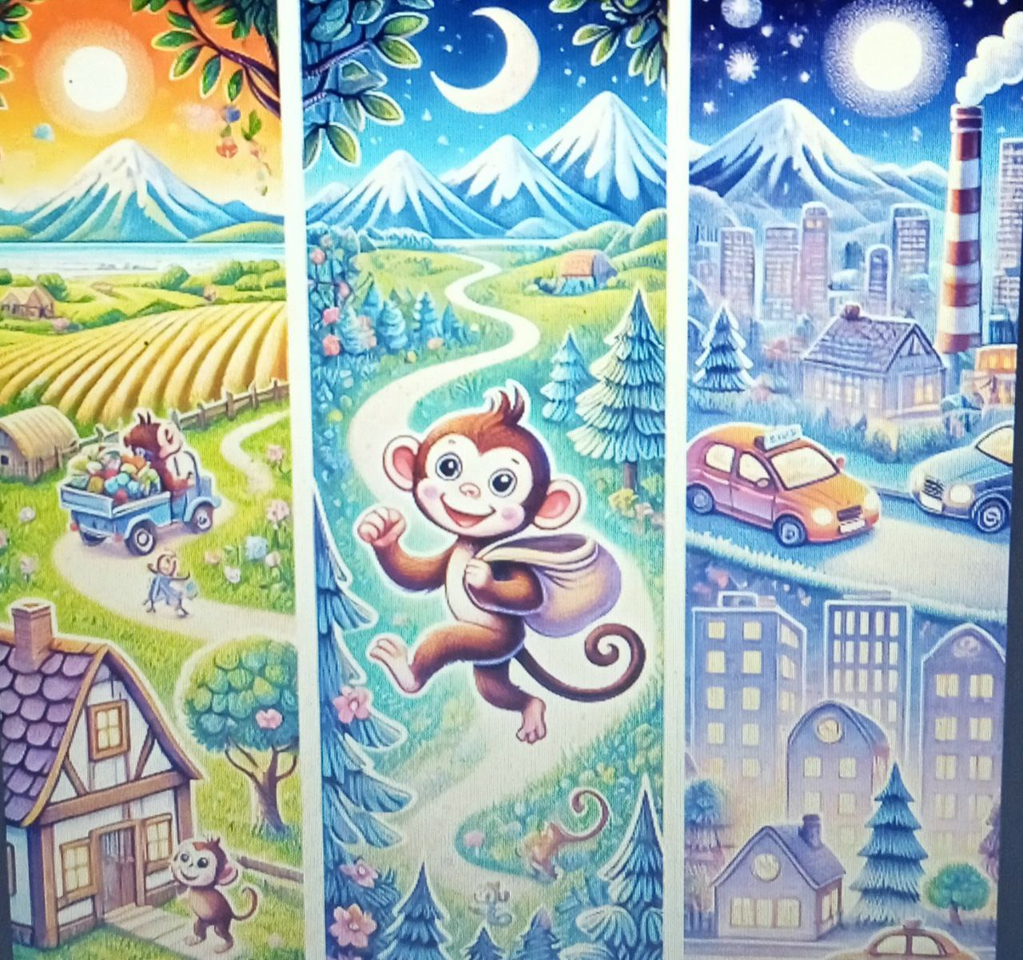
Жила собі маленька мавпочка на ім'я Трояндочка в зоопарку. Вона була дуже допитлива і мріяла побачити світ за межами клітки та кожен день дивилася на відвідувачів, які приходили до зоопарку, і з кожним днем її бажання втекти та подорожувати ставало все сильнішим.
Одного разу, коли вечірня темрява огорнула зоопарк, Троянда помітила, що дверцята її клітки нещільно зачинені. Це був її шанс! Відчинивши дверцята, вона тихенько вибралася назовні й, не озираючись, побігла до виходу з зоопарку. На неї чекали великі пригоди!
Спочатку мавпеня опинилося в невеликому селі. Там побачила багато цікавого: вулики з бджолами, що гудуть, поля, де росте кукурудза, і маленькі хатинки, з яких долинав запах свіжого хліба. Незабаром тваринка зголодніла, тому скочила на найближче яблуневе дерево і поласувала стиглими фруктами. В селі одразу помітили маленьке чудо і їй вдалося познайомитися з дітьми, які показали їй, як кидати м'яч і кататися на велосипеді, а вона навіть допомагала їм збирати ягоди на городі! Однак, відчуваючи, що світ великий і цікавий, вирішила продовжити свою подорож.
Наступним її пунктом стало місто, де була у захваті від високих будинків, шумних машин і яскравих вітрин магазинів. Побачила, як люди п'ють каву на терасах, ходять на роботу і прогулюються парками. В одному з парків знайшла фонтан і вирішила влаштувати там веселий заплив, плескаючись у воді, наче маленький дельфін. Перехожі посміхалися, спостерігаючи за її витівками. Вона також побувала на ринку, де побачила багато різних фруктів, овочів і навіть екзотичних спецій, але місто було надто гамірним для тваринки, і вона захотіла відправитися якомога далі, шукаючи тиші та спокою.
Попрямувавши у гори піднімаючись все вище і вище, мавпочка милувалася краєвидами, що відкривалися перед нею. Тут вона зустріла різних тварин: мудрого орла, який показав найкрасивіші місця в горах, і швидкого зайця, який запросив її пограти в квач серед скель. В горах знайшла затишну печеру, де ночувала. Вночі, коли небо було всіяне зірками, слухала спів вітру і мріяла про нові пригоди.
Кожне місце, яке відвідала Троянда, було по-своєму особливим. Подорожуючи та відкриваючи нові світи, вона зрозуміла, що найдорожче у житті – це свобода і можливість мандрувати, де душа забажає.
Врешті-решт, намандрувавшись вирішила, що повернеться в зоопарк не як полонена, а як гість, яка побачила світ і тепер знає, що завжди не пізно повернутися до нових пригод знову. Так вона і робила: час від часу поверталася до зоопарку, де її зустрічали старі друзі, а потім знову вирушала у подорож, знаючи, що світ великий і сповнений чудес.

